**День науки в «Точке роста»**

Расскажи мне, и я забуду.

Покажи мне, и я запомню.

Дай мне попробовать, и я научусь.

Древняя китайская мудрость

В Центре образования «Точка роста» естественнонаучной и технологической направленности МБОУ «Луковская средняя общеобразовательная школа» в марте 2022 г. провели «День науки» с целью демонстрации и формирования навыков работы с современным оборудованием.

Для обучения учащихся в соответствии с ФГОС на занятиях дополнительного образования осуществляется системно-деятельностный подход с применением цифрового учебного оборудования. Оно позволяет учащимся ознакомиться с современными методами исследования, применяемыми в науке, а учителю — применять на практике современные педагогические технологии. Для этого нужно поставить ученика в условия исследователя, на место учёного или первооткрывателя.

Так на занятии кружка «Физика своими руками» педагогом дополнительного образования Грибакиной В.Н. проведена лабораторная работа с использованием цифрового датчика на тему «Определение механической работы силы трения при равномерном прямолинейном движении тела вверх по наклонной поверхности».

Цель данной работы – экспериментально определить механическую работу силы трения при равномерном прямолинейном движении вверх по наклонной плоскости. Использовалось оборудование: компьютерная лаборатория RELAB с датчиком ускорения и угла наклона, направляющая, деревянный брусок с отверстиями для грузов, динамометр, весы и набор грузов.

Перед выполнением лабораторной работы с новым цифровым оборудованием обучающиеся получили общий сценарий выполнения лабораторного эксперимента, в котором определены цели и задачи, а также сформулирован ход выполнения работы.

Обучающиеся проявили активность и самостоятельность в сборке установки для проведения опыта.

Цифровая лаборатория позволила отобразить результаты эксперимента в наглядном виде (таблицы, графики), сохранить и обработать полученные данные в формате xls и личном кабинете. По готовым таблицам данных и графикам обучающимся было легче и доступнее составить отчет о проведении работы и вывод.

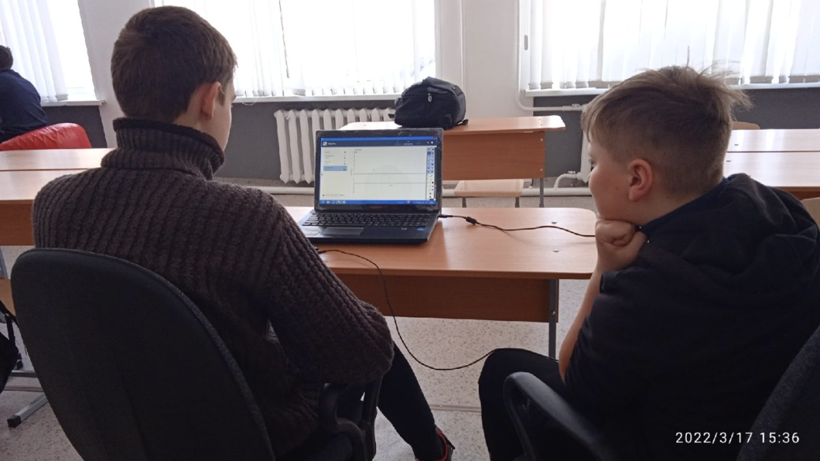

Фото 1. Анализ полученного графика.

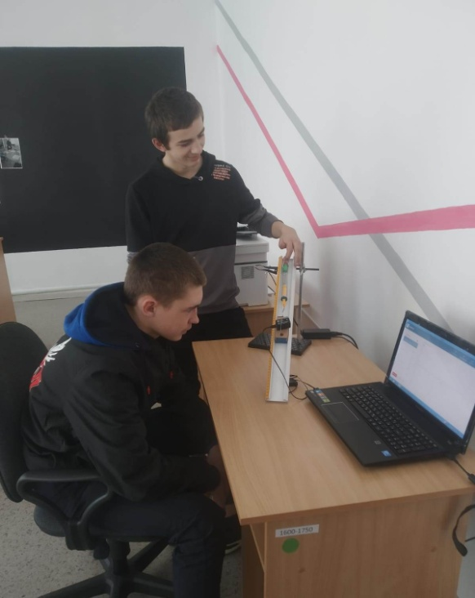 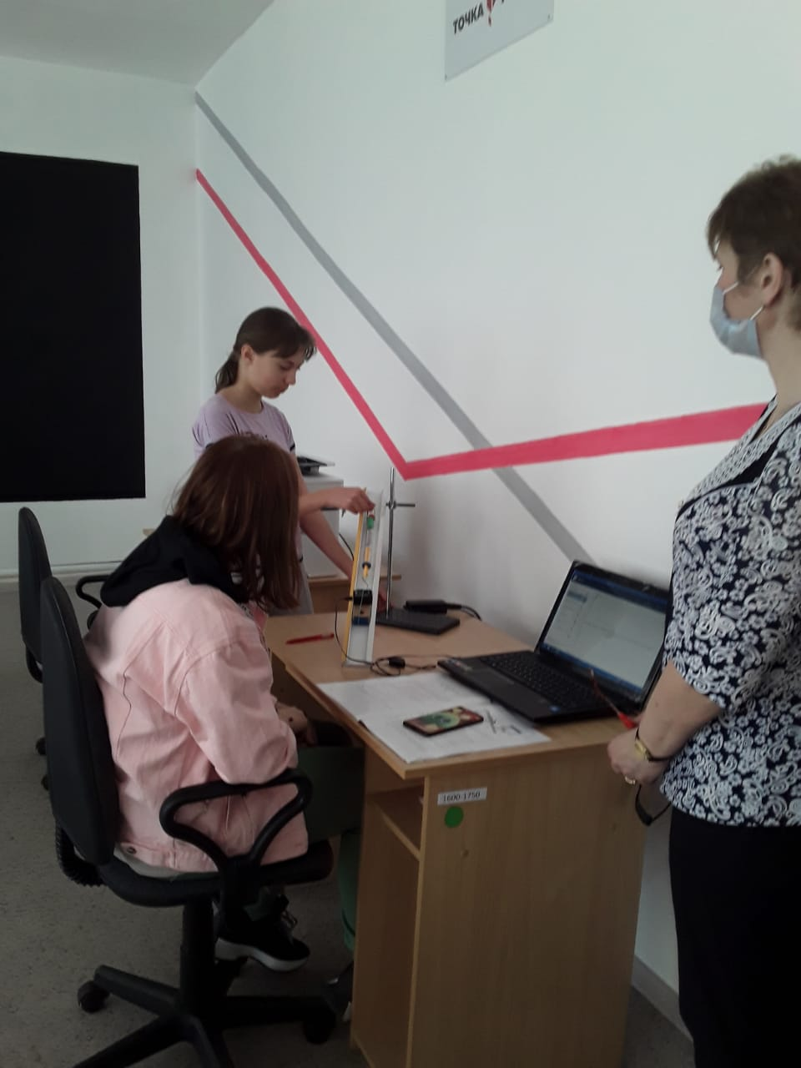

Фото 2. Обучающиеся 9 класса Фото 3. Семиклассники увлеклись

проводят эксперимент. работой с цифровой лабораторией.

Педагогом дополнительного образования Витушкиной С. В. на занятии кружка «Мир химии» проведен демонстрационный эксперимент «Выращивание кристаллов поваренной соли». За две недели до получения результата были сформулированы гипотеза и цель исследования : обучающиеся предположили, что кристаллы могут появиться при создании определенных условий и, если изменить условие, то можно получить кристаллы поваренной соли различной формы и цвета.

В работе использовалось оборудование: оптический микроскоп с тремя увеличениями, комплект для исследования микроскопических объектов, поваренная соль, лабораторная посуда, электроплитка для подогрева воды.

Выращивать кристаллы дети начали в домашних условиях, т. к. этот опыт не представляет собой опасности. Педагог проинструктировал о соблюдении точной инструкции проведения опыта. По истечении трех дней обучающиеся наблюдали появление маленьких кристаллов. По прошествии необходимого времени (около двух недель) под руководством учителя, приступили к завершению эксперимента. Для этого взяли наиболее интересные пробы, из них приготовили микропрепарат, рассмотрели кристаллы при различных увеличениях. При выполнении эксперимента выяснили, что кристаллы очень красивы, и мы исследовали интересное их свойство: рост в искусственной среде. Оказывается кристаллы можно вырастить дома.

Занятия проходило с неподдельным интересом, ведь можно именно на практике провести любое исследование.

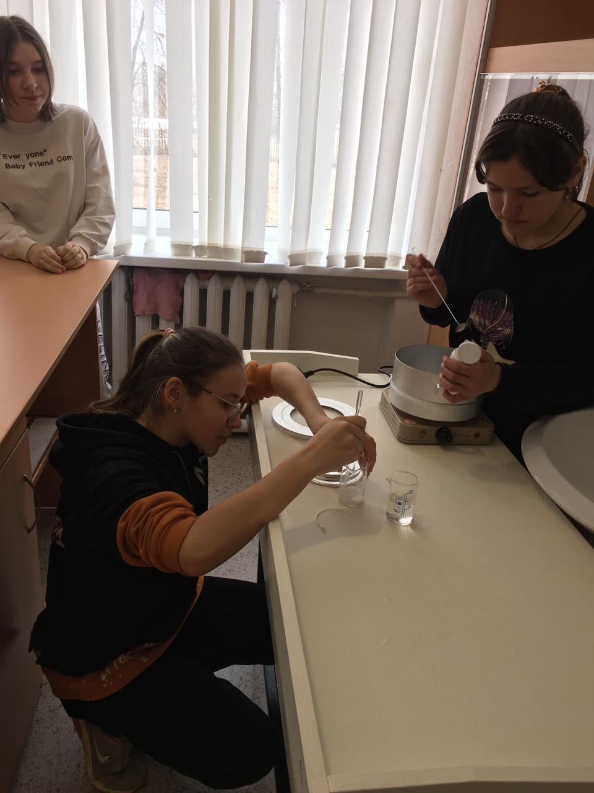

Фото 4. Эксперимент по выращиванию кристаллов.

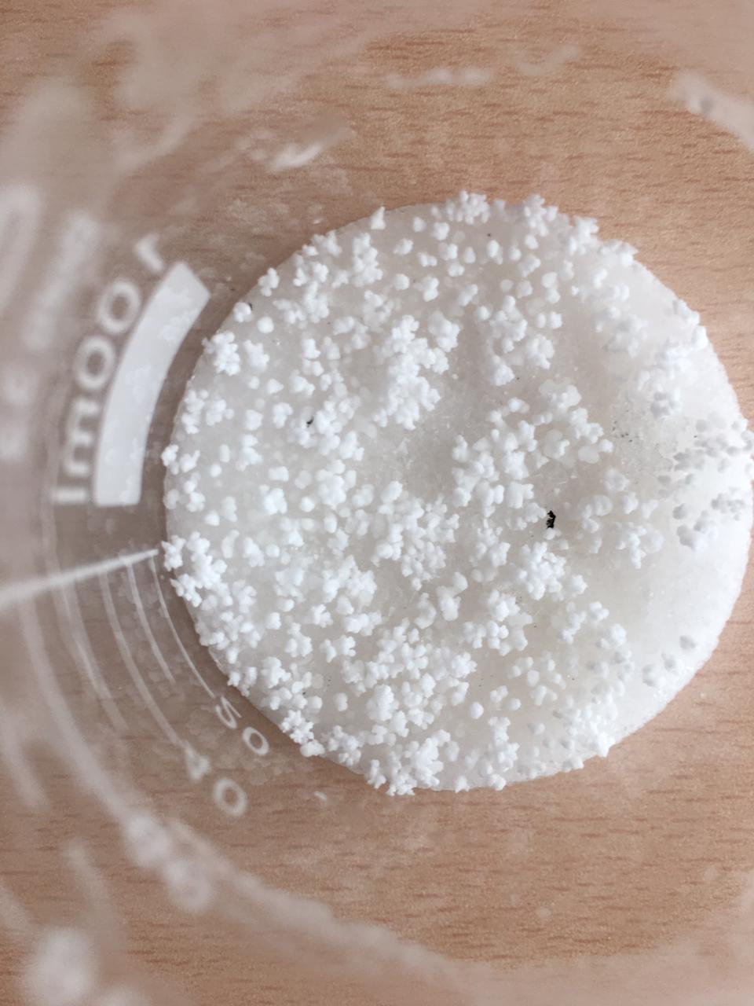

Фото 5. Выращенные кристаллы.

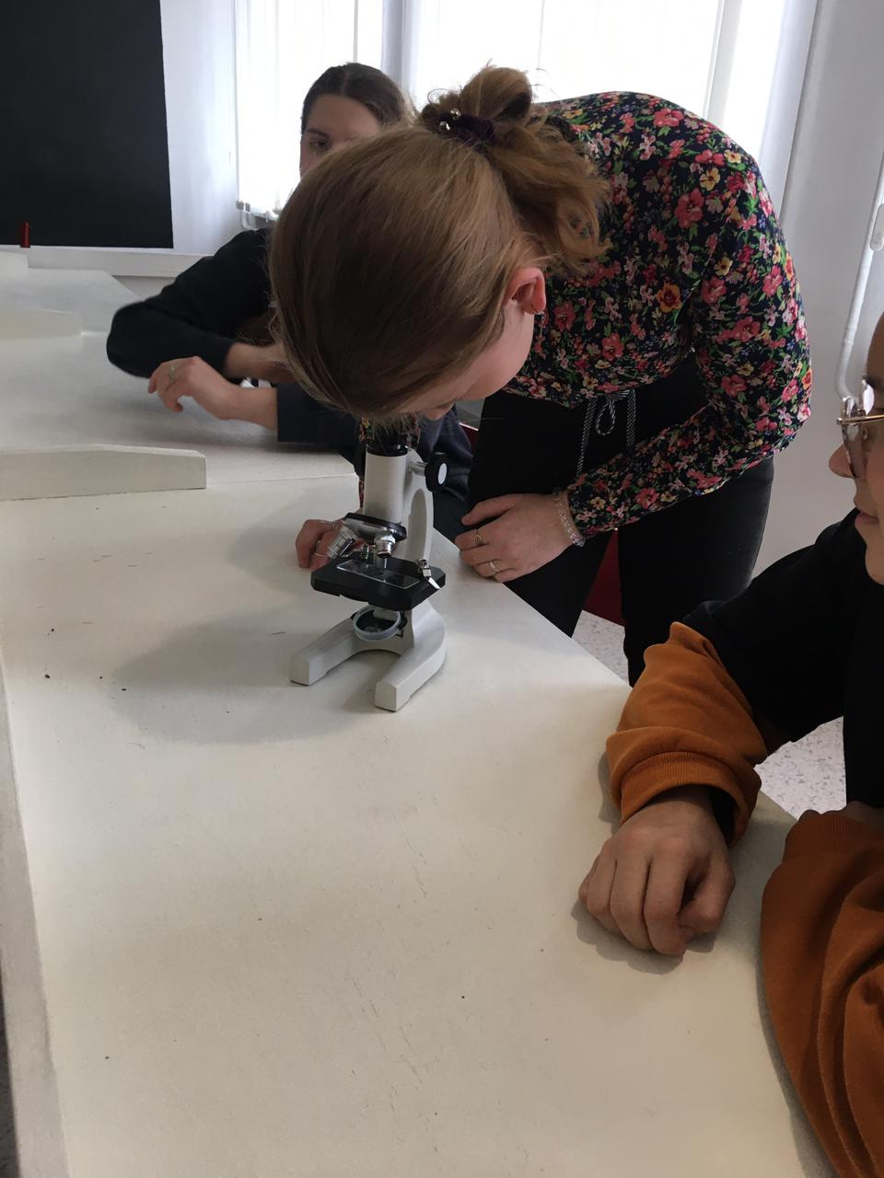

Фото 6. Рассматривание кристаллов в оптический микроскоп.

Как знать, может среди тех, кто сегодня делает первые шаги в освоении естественно-научных знаний, завтра появится знаменитый ученый.